Анализ деятельности воспитателя за 2017-2018 год
воспитателя первой квалификационной категории
Костиной Марии Викторовны.
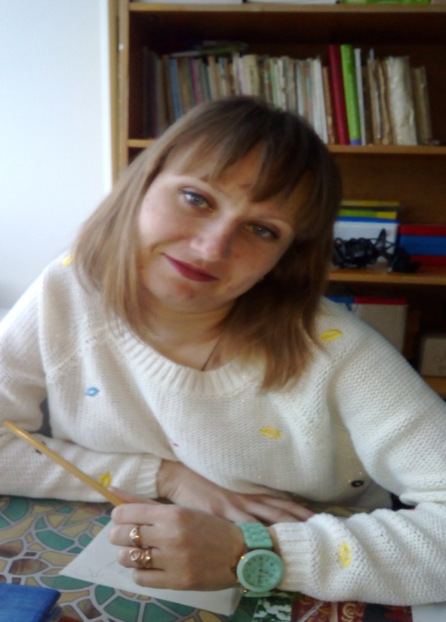
Я работаю подменным воспитателем на двух группах:
- Группа «Смешарики», вторая младшая (3-4 года), 25 детей.
- Группа «Ромашка», средняя (4-5 лет), 23 ребенка.
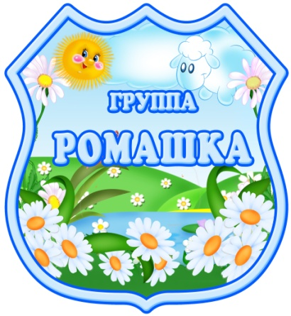
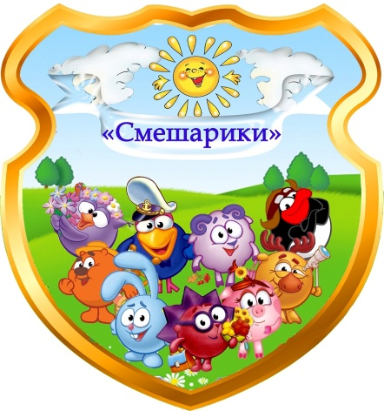
Родилась 7 апреля 1988года. В МБДОУ Краснощековский детский сад «Малыш» я работаю уже 7 лет.
Я закончила в 2008 году Краевое государственное образовательное учреждение среднего профессионального образования «Барнаульский государственный педагогический колледж» по специальности преподавание в начальных классах, квалификация – учитель начальных классов с дополнительной подготовкой в области психологии.
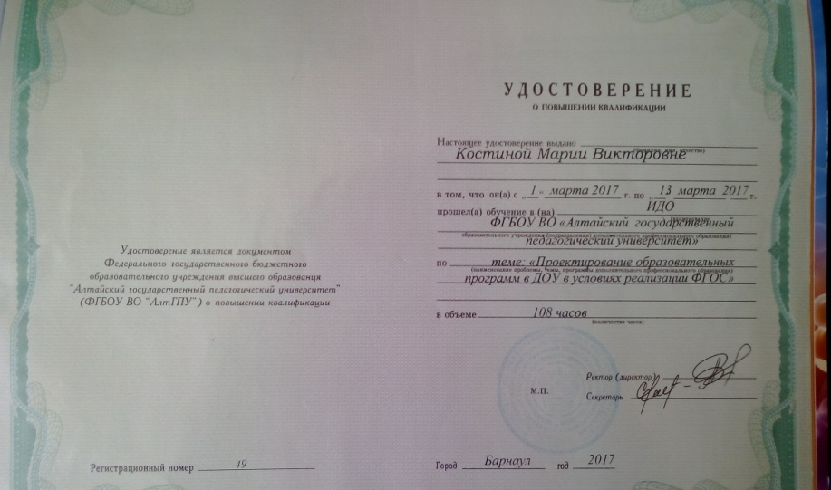
24 марта 2018 года мне была присвоена первая квалификационная категория, также в 2017 году я прошла курсы повышения квалификации по теме: «Проектирование образовательных программ в ДОУ в условиях реализации ФГОС» (72 часа), проводимые ФГБОУ ВО Алтайским государственным педагогическим университетом.
В октябре 2017 года я приняла участие во 2 Всероссийской дистанционной педагогической конференции «Современное образование и воспитание: проблемы, подходы, решения» сетевого образовательного издания ЦРТДП «Эйнштейн» и представила доклад на тему в секции «Дошкольное образование»: «Использование новых форм и методов обучения и воспитания ЗОЖ».

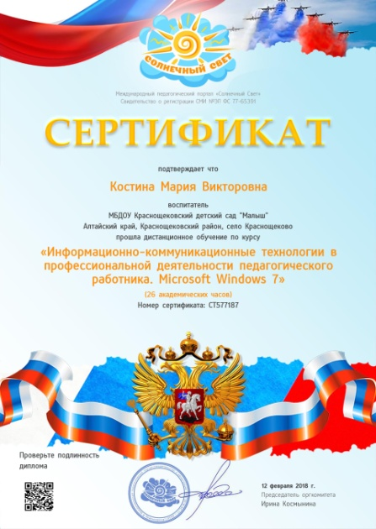
В феврале 2018 года я прошла дистанционное обучение по курсу: «Информационно – коммуникационные технологии в профессиональной деятельности педагогического работника.Microsoft Windows 7» (26 академических часов) на Международном педагогическом портале «Солнечный свет».
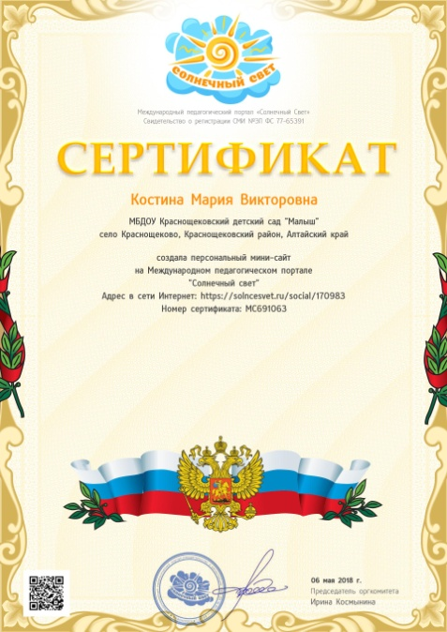
В мае 2018 года создала персональный мини – сайт на Международном педагогическом портале «Солнечный свет»: https://solncesvet.ru/social/170983

Педагогический процесс осуществляю в соответствии с основной общеобразовательной программой, разработанной и реализуемой в ДОУ, на основе основной общеобразовательной программы дошкольного образования «От рождения до школы» под редакцией Н. Е. Вераксы, Т. С. Комаровой, М. А. Васильевой. Также во второй младшей группе «Смешарики» я работаю по парциальной программе по развитию художественного творчества дошкольников, которая составлена на основании программы Л.В.Куцаковой «Художественное творчество и конструирование». Главное в программе Л.В.Куцаковой – развитие личности ребенка, его индивидуальности, творческого потенциала, основанное на принципах сотрудничества и сотворчества с взрослыми. А также в этой группе я веду кружок творчества по нетрадиционным техникам рисования «Волшебные ладошки», новизной которого является то, что он имеет инновационный характер. В системе работы используются нетрадиционные методы и способы развития детского художественного творчества. Рабочая программа «Волшебные ладошки» составлена на основе методических пособий Казаковой Р. Г. «Рисование с детьми дошкольного возраста: нетрадиционные техники, планирование, конспекты занятий», Комаровой Т. С. «Изобразительная деятельность детей в детском саду: Младшая группа» и Никитиной А. В. «Нетрадиционные техники рисования в детском саду: планирование, конспекты занятий: пособие для воспитателей и заинтересованных родителей».

Средняя посещаемость в группах – 70%, заболеваемость – 30%. Причина пропусков: простудные заболевания эпидемиологического характера; отпуска детей по заявлению законных представителей. Также мной проводится работа с часто болеющими детьми (ЧБД) в следующем направлении: закаливающие процедуры, утренняя зарядка, физкультурные занятия, дыхательные упражнения и т.д.

Проведено по 5 основных праздничных мероприятий в каждой группе, где я выступала в разных ролях: и ведущего, и Осени, и разнообразных других эпостасях.
Все детские мероприятия как для меня, так и для моих воспитанников и их родителей, стали запоминающимися и интересными. Ведь в каждое мероприятие было вложено столько тепла, любви к детям, частичка своей души, а как иначе, ведь наше профессия только на этом и строиться – любить своих воспитанников, как своих детей.

За 2017 – 2018 год я и мои воспитанники активно участвовали в различных конкурсах, организовывали выставки поделок «Дары Осени», «Зимняя сказка», «Самое волшебное окно», «Огород на окне», «Украшение музыкального зала к утренникам». Были изготовлены стенгазеты: «Мама – солнышко мое», «На страже Отчизны», панно «День Победы», «Мы - космонавты», «День Земли», «Этот день Победы…», «1 июня» и мн.др.. Участвовали мои воспитанники в библиотечном мероприятии «Краска - Осень» , районный конкурс рисунка «Село мое родное», «Виват, библиотека!», выступали в РДК на праздничных концертах.
Я и мои воспитанники имеют очень много дипломов и благодарностей в различных конкурсах, как на районном уровне, так и на всероссийском и международном уровне.
Была в составе команды ДОУ на «1-й Районной спартакиаде дошкольников «Малыши открывают спорт».

На протяжении учебного года мы тесно взаимодействовали с детьми и их родителями. Проводились родительские собрания по темам: «Послушание - непослушание», «Бытовые вопросы группы», «О проведении праздничных мероприятий», «Итоги учебного года», анкетирование родителей «Чем занимается Ваш ребенок дома?», консультация «Нетрадиционные техники рисования с детьми дома», Родительское собрание – мастер – класс «Нетрадиционные техники рисования с детьми дома».
Постоянно принимаю участие в работе педсоветов и семинаров. Занимаю должность секретаря на педагогических советах.

